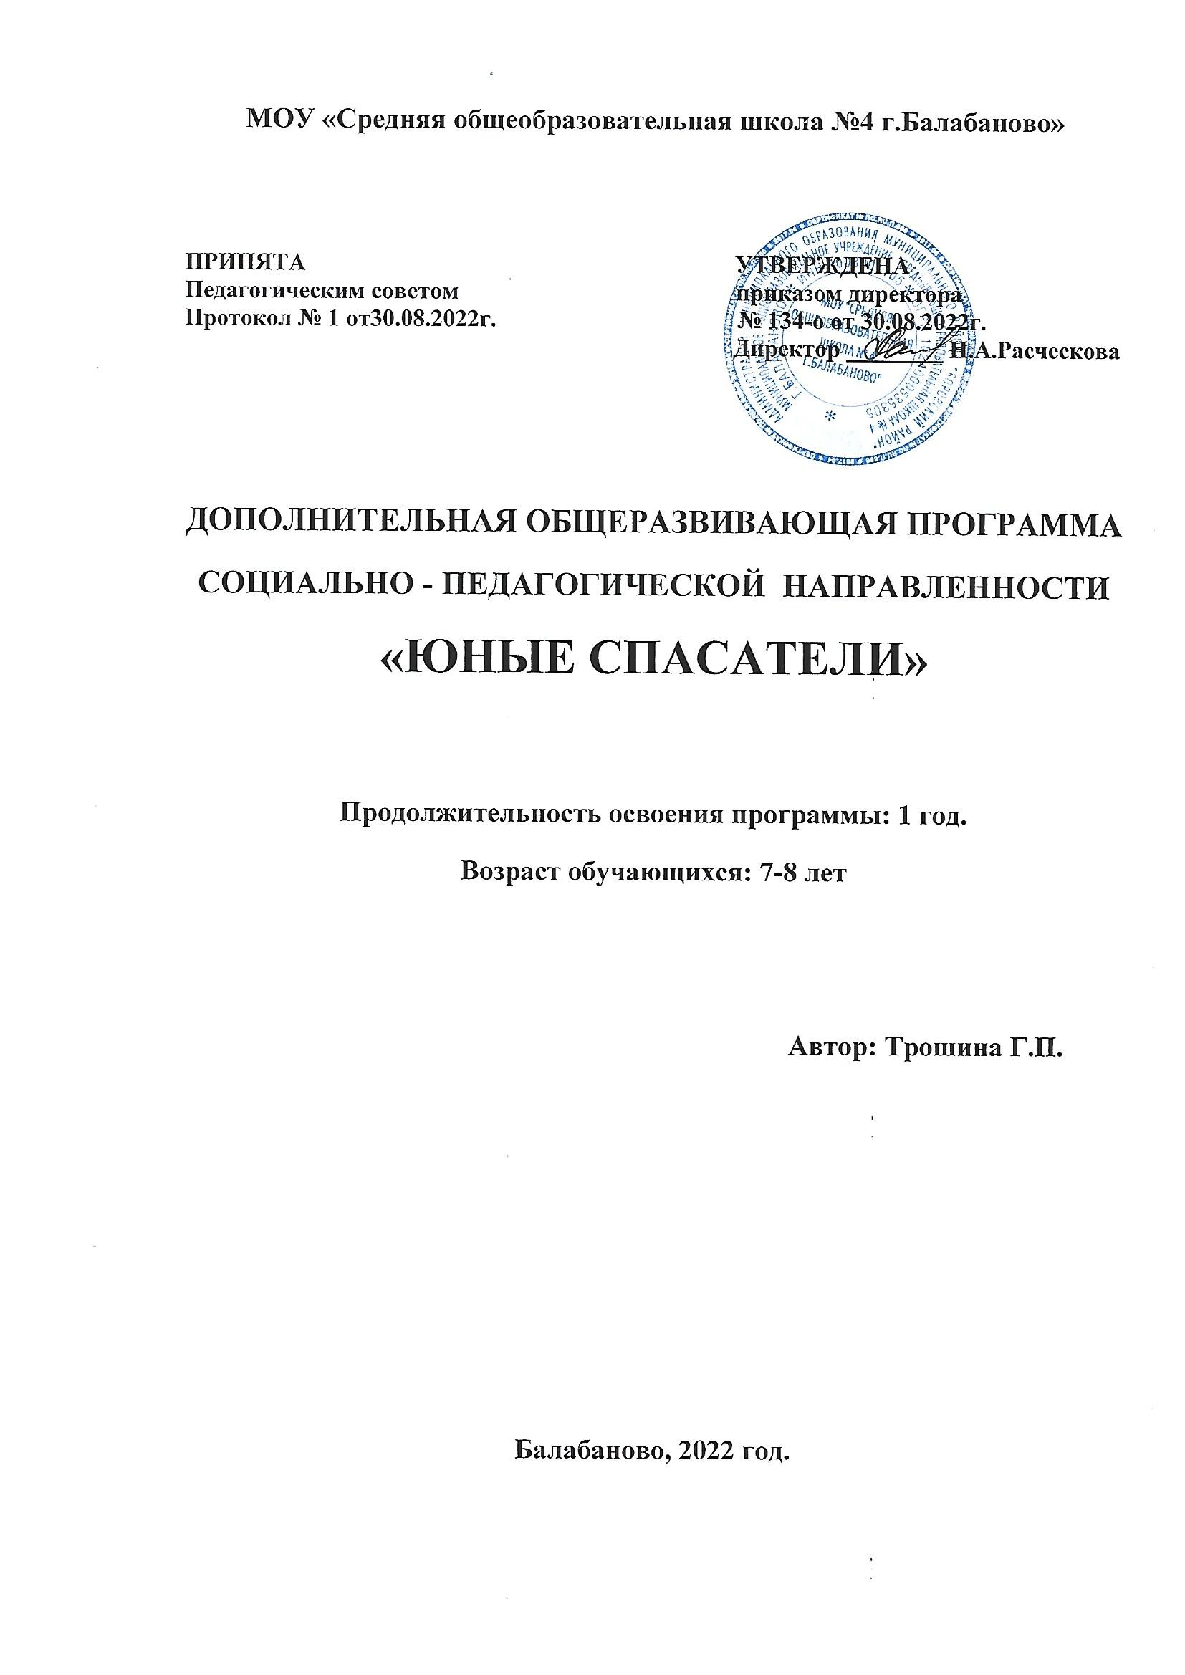

Рабочая программа по дополнительному образованию
«Основы безопасности жизнедеятельности» в 1-2 классах

«Юные спасатели»
I. Пояснительная записка
Рабочая программа по дополнительному образованию «Основы безопасности жизнедеятельности» на уровень начального общего образования разработана в соответствии с социальным направлением на основе нормативных документов:
- Закона Российской Федерации от 29.12.2012 № 273-ФЗ «Об образовании в Российской Федерации» (с изменениями).
- Федерального государственного образовательного стандарта начального общего образования, утверждённый приказом Министерства образования и науки Российской Федерации от 06 октября 2009г. № 373 с изменениями внесёнными приказами Министерства образования и науки РФ от 26.11.2010г. № 1241, от 22.09.2011г. № 2357, от 18.12.2012г. № 1060, от 29.12.2014г. № 1643, от 18.05.2015г. № 507, от 31.12.2015г. № 1576.
- Распоряжения Правительства Российской Федерации от 15.05.2013 № 792-р «Государственная программа Российской Федерации «Развитие образования» на 2013-2020 годы».
- Приказа Министерства образования и науки Российской Федерации от 29.08.2013 № 1008 «Об утверждении Порядка организации и осуществления образовательной деятельности по дополнительным общеобразовательным программам».
- Распоряжения Правительства Российской Федерации от 04.09.2014 № 1726-р «Концепция развития дополнительного образования детей».
- Постановления Главного государственного санитарного врача Российской Федерации от 29.12.2010 № 189 (ред. от 25.12.2013 г.) «Об утверждении СанПиН 2.4.2.2821-10 «Санитарно-эпидемиологические требования к условиям и организации обучения в общеобразовательных учреждениях» (Зарегистрировано в Минюсте России 03.03.2011 г. № 19993), (в ред. Изменений № 1, утв. Постановлением Главного государственного санитарного врача Российской Федерации от 29.06.2011 № 85, Изменений № 2, утв. Постановлением Главного государственного санитарного врача Российской Федерации от 25.12.2013 г. № 72, Изменений № 3, утв. Постановлением Главного государственного санитарного врача РФ от 24.11.2015 г. № 81).
- -Устава МОУ «СОШ № 4 г. Балабаново»
- - Положения о внеурочной деятельности в МОУ «СОШ № 4 г.Балабаново»
- - Плана внеурочной деятельности МОУ «СОШ № 4 г.Балабаново» в 2021-2022 учебном году

Цель и задачи программы
Основной целью Примерной программы является формирование культуры безопасности как качества личности, представленное в виде совокупности знаний и осознанных
действий, направленных на понимание опасных и безопасных факторов в окружающей действительности, готовности к адекватной оценке опасной ситуации и способности выстраивать социальные взаимоотношения по обеспечению безопасных действий на уровне личности и группы.
Основными задачами Примерной программы являются:
- привитие основ культуры здорового образа жизни, развитие потребности в занятиях физической культурой и спортом;
- формирование знаний о негативных факторах, наносящих вред здоровью детей;
- формирование компетентных знаний, умений и навыков в области безопасности жизнедеятельности;
- патриотическое, нравственное и физическое воспитание;
- формирование социальной активности и четкой гражданской позиции;
- формирование социально значимых навыков в процессе коллективной коммуникативной деятельности, формирование опыта социально значимой деятельности;
- формирование законопослушного поведения и правовой культуры.

II.Общая характеристика курса
Формирование культуры безопасности жизнедеятельности является одной из ценностных составляющих, способствующих познавательному и эмоциональному развитию ребенка, достижению планируемых результатов освоения основной образовательной программы начального общего образования.
Программа по основам безопасности жизнедеятельности должна включать в себя формирование компетенций, установок, личностных ориентиров и норм поведения, обеспечивающих сохранение и укрепление физического, психологического и социального здоровья обучающихся на ступени начального общего образования.

III. Описание места учебного предмета в учебном плане
Учебно-тематический план составлен в виде таблицы, в которой изложены название и последовательность подачи учебных тем, а также количество часов, отводимых на практические и теоретические занятия.
1 - 2 классы
№ | Наименование раздела | Кол-во часов
1 | Опасные ситуации дома | 3
2 | Опасные ситуации в городе | 7
3 | Опасные природные явления | 6
4 | Вредные воздействия бытовой техники | 2
5 | Первая помощь | 9
6 | Патриотическое воспитание | 9

IV.Описание ценностных ориентиров курса

Значительные возможности по формированию ОБЖ заложены не только при проведении тематических уроков, но и во внеурочной деятельности. Основным условием организации процесса обучения безопасному поведению является реализация его не как отдельного самостоятельного процесса, а как формообразующего стержня функционирования педагогических систем, которыми являются образовательное учреждение, коллектив педагогов, воспитанники и их родители. Только в этом случае возникает комплексная система деятельности, оптимально приспособленная к функционированию как самого образовательного учреждения, так и системы образования в целом.
Формирование ОБЖ во внеурочной деятельности должно проводиться на основе патриотического воспитания, социализации личности, развития лидерских качеств, социальной активности и гражданственности. С учетом специфики внеурочной деятельности в данной программе используются такие формы работы, которые обеспечивают событийный подход и постоянное подкрепление теоретических положений практической деятельностью.
В целях формирования функциональной грамотности и актуальных умений в Примерной программе учитывается необходимость привития обучающимся навыков действий в чрезвычайных ситуациях, в том числе умение оказывать поддержку, обращаться за помощью, взаимодействовать с людьми, конструктивно реагировать на неудачи, действовать решительно, оценивать свои возможности, эффективно и безопасно пользоваться домашними приборами.
Система внеурочной деятельности подразумевает добровольное участие; воспитанников во всех мероприятиях программы. Соответственно вопрос о последовательном и поэтапном освоении воспитанниками программ внеурочной деятельности в большей степени зависит от педагогического мастерства педагога-организатора, уровня и качества проводимых мероприятий, их психолого-педагогическая атмосферы.

V. Результаты изучения курса
Личностными результатами изучения курса является формирование следующих умений:
- Внутренняя позиция школьника: положительное отношение к школе; чувство необходимости учения.
- Способность адекватно судить о причинах своего успеха/неуспеха в учении.
- Сформированность познавательных мотивов; интерес к новому; интерес к способу решения и общему способу действия.
- Стремление к самоизменению – приобретению новых знаний и умений.
- Освоение личностного смысла учения; выбор дальнейшего образовательного маршрута.
Метапредметными результатами изучения курса являются формирование следующих универсальных учебных действий (УУД).
Регулятивные УУД:
- Самостоятельно формулировать задание: определять его цель, планировать алгоритм его выполнения, корректировать работу по ходу его выполнения, самостоятельно оценивать.
- Осуществлять итоговый и пошаговый контроль результатов.
- Адекватно воспринимать критику ошибок и учитывать её в работе над ошибками.
- Регулировать своё поведение в соответствии с моральными нормами и этическими требованиями.
- Планировать собственную деятельность, связанную с бытовыми жизненными ситуациями.
Познавательные УУД:
- Ориентироваться в учебном пособии: определять умения, которые будут сформированы на основе изучения данного раздела; определять круг своего незнания; планировать свою работу по изучению незнакомого материала.
- Самостоятельно предполагать, какая дополнительная информация буде нужна для изучения незнакомого материала.
- Сопоставлять и отбирать информацию, полученную из различных источников.
- Устанавливать причинно-следственные связи, строить логические рассуждения, анализировать, сравнивать, группировать различные объекты, явления.
- Самостоятельно делать выводы, перерабатывать информацию, преобразовывать её, представлять информацию на основе схем, моделей, таблиц, сообщений.
- Уметь передавать содержание в сжатом, выборочном или развёрнутом виде.
Коммуникативные УУД:
- Владеть диалоговой формой речи.
- Оформлять свои мысли в устной и письменной речи с учетом своих учебных и жизненных речевых ситуаций.
- Читать вслух и про себя тексты, понимать прочитанное.
- Критично относиться к своему мнению, учитывать разные мнения и стремиться к координации различных позиций в паре.
- Участвовать в работе группы, выполнять свою часть обязанностей, учитывая общий план действий и конечную цель. Предвидеть последствия коллективных решений.
- Осуществлять самоконтроль, взаимоконтроль и взаимопомощь.
- Адекватно использовать речевые средства для решения коммуникативных задач.

Предметными результатами

К концу обучения дети должны:
- объяснять правила противопожарной безопасности при обращении с газом, электричеством, при пожарах и задымлениях;
- моделировать ситуации по безопасному поведению при опасных ситуациях в городе (массовые мероприятия и т.д.)
- познакомиться с правилами поведения при ЧС (при молнии, грозе, природном пожаре, гололёде);
- моделировать правила пользования телефоном, записывать телефоны экстренной помощи, моделировать ситуации вызова экстренной помощи по телефону;
- моделировать в ходе практических работ ситуации по применению правил сохранения и укрепления здоровья, по оказанию первой помощи при инфекционных заболеваниях, внезапных болях, обмороках;
- различать службы спасения (форма спасателя, полицейского, пожарного, защитника Отечества).

VII. Календарно – тематическое планирование

 | Название разделов | Содержание разделов | Количество часов |  | Термины и понятия, которые обучающиеся должны запомнить в процессе изучения разделов | Характеристика видов деятельности учащихся
1 | Опасные ситуации дома | 1.Пожар и задымление |  | 1 | Пожар, дым, отравление дымом, электроприборы, первичные средства пожаро тушения | объяснять правила противопожарной безопасности при обращении с электричеством, при пожарах и задымлениях;
 |  | 2."А у нас в квартире газ! а у вас.? " |  | 1 | Газ, газовая плита, утечка газа, кран подачи газа, отравление газом | объяснять правила противопожарной безопасности при обращении с газом,
 |  | 3.Что делать если случайно захлопнулась дверь |  | 1 | Замок , запасные ключи | соблюдать правила безопасного поведения
2 | Опасные ситуации в городе | 1. Массовые мероприятия |  | 2 | Массовые мероприятия , толпа, паника, давка | моделировать ситуации по безопасному поведению при опасных ситуациях в городе (массовые мероприятия и т.д.)
 |  | 2.Забытые вещи |  | 1 | Чужие вещи, забытый багаж | соблюдать правила безопасного поведения
 |  | 3. Хулиганы |  | 2 | Хулиганы, драка, оскорбление, безлюдные места, страх | соблюдать правила безопасного поведения
 |  | 4. Незнакомые люди |  | 2 | Незнакомый человек, уговоры, приглашения | соблюдать правила безопасного поведения
3 | Опасные природные явления | 1. Осторожно молния! |  | 2 | Молния, шаровая и линейная молния, гроза, удар молнией | познакомиться с правилами поведения при ЧС (при молнии, грозе, природном пожаре, гололёде);
 |  | 2. Берегите лес от пожара! |  | 2 | Природный пожар, верховой и низовой пожар, степной пожар, подземный пожар, засуха, костер | соблюдать правила безопасного поведения
 |  | 3. Гололед |  | 1 | Гололед, занос, тормозной путь | соблюдать правила безопасного поведения на дорогах зимой
 |  | 4. сосульки |  | 1 | Сосульки, угроза падения сосулек | соблюдать правила безопасного поведения на улице зимой
4 | Вредные воздействия бытовой химии | 1. Вредные воздействия привычных вещей |  | 2 | Телевизор, компьютер, телефон, плеер, излучение, утомление | моделировать в ходе практических работ ситуации по применению правил сохранения и укрепления здоровья,
5 | Первая помощь | 1. Инфекционные заболевания |  | 4 | Инфекционные заболевания, инфекции дыхательных путей, кишечные инфекции, кровяные инфекции, инфекции наружных покровов, личная гигиена, предписание врача | моделировать в ходе практических работ ситуации по применению правил сохранения и укрепления здоровья, по оказанию первой помощи при инфекционных заболеваниях,
 |  | 2. Внезапная боль |  | 2 | Боль, боль в боку, груди, ухе, зубная боль | моделировать в ходе практических работ ситуации по применению правил сохранения и укрепления здоровья, по оказанию первой помощи при внезапных болях,
 |  | 3. Обморок |  | 3 | Обморок, головокружение, затуманивание сознания, звон в ушах, доступ свежего воздуха | моделировать в ходе практических работ ситуации по применению правил сохранения и укрепления здоровья, по оказанию первой помощи при обмороках;
6 | Патриотическое воспитание | 1. Спасатели и пожарные |  | 3 | Спасатель, пожарный, смелость, мужество, служба спасения | различать службы спасения (форма спасателя, полицейского, пожарного, защитника Отечества).
 |  | 2. Сотрудники правоохранительных органов |  | 3 | Борьба с преступностью, общественный порядок, безопасность дорожного движения, "горячие следы" | различать службы спасения (форма спасателя, полицейского, пожарного, защитника Отечества).
 |  | 3. Защитники Отечества |  | 3 | Защитники Отечества, захватчик, патриотизм, военнослужащий, памятник | различать службы спасения (форма спасателя, полицейского, пожарного, защитника Отечества).

